UE9: Agents infectieux
30/01/2014
16h30- 18h30
Pr Emmanuelle CAMBAU
Ronéotypeuse: Kaother Karoui
Ronéolectrice: Olfa Kaaouana

Cours 11 :

Les bactéries pathogènes

Vous aimez les cours catalogues, eh bien ça tombe bien j’ai ce qu’il vous faut, accrochez-vous bien ça ne va PAS décoller !!!! Plus sérieusement c’est quand même intéressant donc bon courage . Pour info, la prof a beaucoup détaillé certains points et est passé vite sur d’autres surtout à la fin. Dans cette ronéo, j’ai surtout mis ce qu’elle a expliqué, le reste est sur les diapos.

I. Classification fonctionnelle des bactéries

II. Tuberculose

III. Gonococcie

IV. Bactéries à gram + sporulés
1- Tétanos
2-Botulisme
3-Charbon

V. Helicobacter pylori

VI. Cholera

VII. Typhoïde

VIII. Diphtérie

IX. Coqueluche

I. CLASSIFICATION « FONCTIONNELLE » DES BACTERIES

Ce qui nous intéresse ce sont les bactéries qui causent toujours des maladies (strictement pathogènes) chez l’homme. On va classer les bactéries en trois catégories :

- Les bactéries pathogènes (que l’on va traiter dans ce cours)
-Les bactéries commensales
-Les bactéries saprophytes.
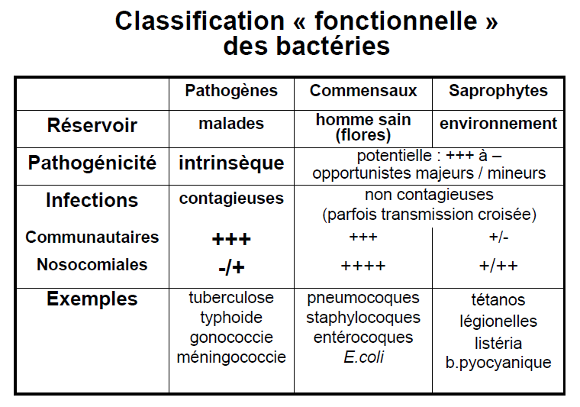

-Les bactéries pathogènes donnent la maladie quasiment dès qu’elles sont présentes chez l’homme c’est pourquoi le réservoir de ces bactéries est représenté par les malades. Les bactéries pathogènes peuvent n’exister que chez les malades, ça veut dire qu’elles ont une pathogénicité intrinsèque. Elles ne peuvent quasiment pas vivre et se multiplier chez un homme sans causer de maladie. Cette pathogénicité on l’exprime souvent par le facteur de virulence.
-Au contraire, les bactéries commensales sont des bactéries qui vivent naturellement chez l’homme sain. Les bactéries commensales tout le monde en a tandis que les bactéries pathogènes il n’y a que les malades qui en ont. Les bactéries commensales vivent chez chacun de vous et leur pathogénicité va dépendre d’autres conditions c’est pour cela qu’on dit qu’elles sont opportunistes (sur la diapo il est écrit occasionnelles^^). Elles vont profiter de certaines conditions comme une effraction d’un épithélium, et ainsi devenir pathogènes.
-Troisième catégorie de bactéries, les bactéries saprophytes qui sont les bactéries de l’environnement. On est en contact avec elles et habituellement on n’est pas malade sauf dans certaines circonstances.

Mode de transmission :

Les bactéries pathogènes comme elles se développent chez le malade, elles se transmettent d’un malade à un homme sain. On les attrape en rencontrant un homme malade, il faut un contact.
Au contraire, les infections liées aux autres bactéries ne sont pas contagieuses ce qui n’empêche pas parfois de transmettre certaines bactéries d’un individu à un autre parce qu’on est en contact entre nous : on se serre la main, on se caresse la joue, on s’embrasse,… Ainsi les bactéries peuvent se transmettre (En gros, on se transmet ces bactéries non pathogènes mais sans devenir malades). Quand il ne s’agit pas d’une bactérie pathogène, le plus souvent, il n’y a pas de conséquences.

Différents types d’infection :

-Les infections communautaires (les infections qu’on attrape en ville), c’est-à-dire qu’on les attrape quand on n’est pas malade, quand on n’est ni à l’hôpital, ni dans un établissement de soin. Ce sont des infections courantes qui arrivent sans qu’on ait déjà été hospitalisé.
-Les infections nosocomiales qui sont liées aux soins acquises à l’hôpital ou dans un établissement de soin. Attention, les infections à la suite de soins reçus au domicile par un médecin sont aussi des infections nosocomiales. En fait, sont nosocomiales toutes les infections acquises après un soin et qu’on n’aurait donc pas eu si on n’avait pas reçu de soin.

Les infections liées à des bactéries pathogènes sont des infections communautaires que l’on a lorsque l’on rencontre des individus malades. Bien sûr, on peut aussi les attraper à l’hôpital, en particulier ceux qui soignent les malades.
Au contraire, les maladies liées à des bactéries commensales ou saprophytes arrivent chez des personnes qui sont déjà malades pour autre chose. On dit que la personne a un terrain ou une pathologie sous-jacente.

Quelques exemples de pathologies pour que ce soit plus clair :

Concernant les bactéries pathogènes (notre sujet) :
- La tuberculose
- La typhoïde
- La gonococcie
- La méningococcie

Au contraire les maladies liées à des infections par des bactéries commensales, sont les infections liées au :
- streptocoque
- entérocoque
- staphylocoque
- E.Coli
… que vous avez tous plus ou moins dans votre organisme.

Il y a des bactéries de l’environnement qui donnent parfois des maladies :
- Le pneumocoque Légionelles qui se développe dans l’eau et qui donne parfois des infections humaines parce qu’on respire de l’eau quand on est sous la douche, quand on va dans une pièce où il y a la climatisation ou des aérosols.
- Listéria qui est une bactérie qui se développe chez les animaux qui nous contamine lorsque l’on mange de la viande souillée.
- Le bacille pyocyanique qui est une bactérie qui vit dans l’environnement. Le plus souvent on n’en tombe pas malade, par exemple on mange de la salade tous les jours et pourtant on ne tombe pas malade alors qu’il y a plein de bacilles pyocyanique dessus. Par contre si on est immunodéprimé ou que l’on a une mucoviscidose, cela conduit à des infections liées à ces bactéries.

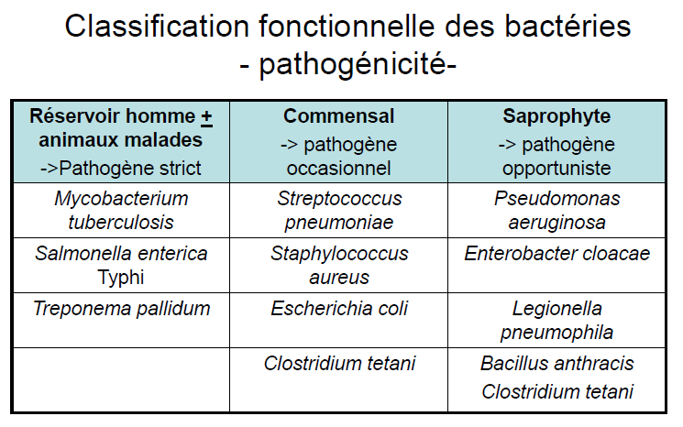
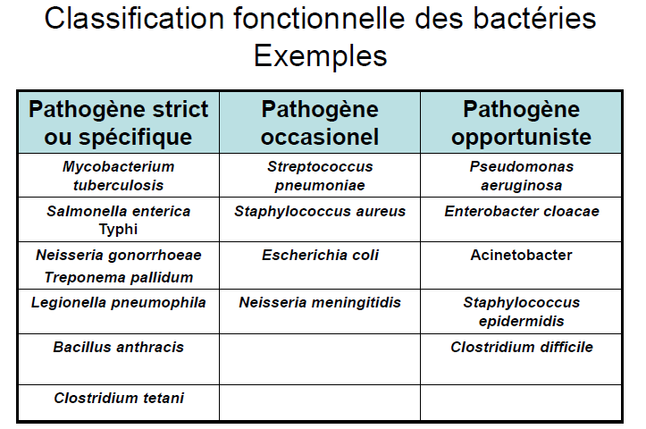

Quelques exemples de bactéries :

Concernant les pathogènes stricts :

-Le Mucobacterium tuberculosis, l’agent de la tuberculose qui appartient à une famille assez différente des autres bactéries, les mycobactéries.
-Salmonella enterica Typhi qui donne la typhoïde.
-Neisseria Gonorrhoeae qui donne la gonococcie qu’on appelle encore la blennorragie, qui est une infection sexuellement transmissible.
-Treponema pallidum aussi appelé tréponème pâle qui est l’agent de la syphilis. Extrêmement fréquente jusqu’au XXème siècle, traitée pas antibiotiques, maladie sexuellement transmissible. Elle se transmet encore chez les personnes qui ont des rapports sexuels non protégés.
-Legionella pneumophila qui est une bactérie qui est présente dans l’environnement. Elle est à la fois pathogène et pourtant elle ne réside pas chez l’homme malade (la prof précise que c’est un peu différent de ce qu’elle avait dit plus tôt dans le cours…). Première épidémie de légionellose aux Etats-Unis dans les années 1980 causée par le contact homme-environnement permis par l’invention de la climatisation.
-Bacillus Anthracis, bactérie très pathogène qui fait partie des agents bioterroristes, cause une maladie qu’on appelle le Charbon.
-Clostridium Tetani cause une maladie grave, le tétanos.

Concernant les pathogènes occasionnels (ce n’est pas l’objet du cours, ils seront revus dans un autre cours) :
Les pathogènes occasionnels sont des pathogènes usuels qu’on va voir très souvent contrairement aux pathogènes stricts (puisque des traitements ont été mis en place contre ceux-ci).
-Streptococcus pneumoniae (pneumocoque) responsable de pneumonie, d’otite et de méningite.
-Staphylococcus aureus (staphylocoque doré) donne des infections cutanées liées aux soins.
-E.Coli qui est une bactérie commensale qu’on retrouve dans le tube digestif. Première bactérie responsable d’infection urinaire.
-Neisseria Meningitidis qui est à la fois une bactérie pathogène puisqu’elle va donner des méningites communautaires très graves mais c’est aussi une bactérie qu’on peut rencontrer dans la bouche, dans le pharynx chez les jeunes personnes de notre âge sans être malades. Il ne s’agit donc pas d’un pathogène strict mais un pathogène occasionnel (c’est vrai à chaque fois que l’on peut isoler un pathogène sans qu’il n’occasionne de maladie).

Concernant les pathogènes opportunistes :
Il s’agit de pathogènes qui ont très peu de facteurs de virulence, très peu de pouvoir pathogène. S’il y a contact avec ces bactéries chez des personnes qui sont vraiment malades, qui sont sous ventilation artificielle, avec des cathéters ou qui ont été opérées, cela peut conduire à une infection. Ces infections surviennent donc quasiment toujours chez des personnes qui ont d’autres maladies.

Réservoir des bactéries :

Il est important de connaître le réservoir de ces bactéries pour répondre à la question : comment est-ce que cette personne a été en contact avec cette maladie ?
Par exemple, si l’on n’a jamais rencontré un tuberculeux il est impossible d’avoir la tuberculose. Ce n’est pas non plus possible d’avoir la syphilis sans avoir eu de rapports sexuels. On peut donc éliminer plusieurs diagnostics selon ce que l’on sait du patient. Certaines correspondances sont dues au contage et au contact. Pour les bactéries commensales, c’est plus difficile (de s’orienter vers un diagnostic) car on les porte en nous naturellement. Idem pour les saprophytes puisque l’on vit avec l’environnement sauf pour les bactéries qui vivent dans des endroits particuliers comme le bacillus anthracis ou le clostridium tetani (quelqu’un qui ne sort jamais de chez lui ne peut avoir le tétanos qu’on attrape au contact de la terre sauf s’il a des plantes). Il y a donc un contexte de vraisemblance, de contage et de contact qu’il faut avoir à l’esprit.

Après le diagnostic d’une maladie causée par des pathogènes stricts :

Il faut toujours se demander s’il s’agit d’un pathogène strict, mixte, commensale ou saprophyte. Il est impossible que l’on porte un pathogène strict sans être malade. Si on fait le diagnostic de cette maladie (celle qui est due à un pathogène strict), la première chose à faire est d’éviter la transmission directe puisqu’il y a un contexte de contage. Il peut s’agir d’un isolement géographique, d’un isolement respiratoire (masque), d’un isolement sexuel (préservatif). Il faut donc éviter les cas secondaires, c’est-à-dire de transmettre cette maladie à d’autres. Si le traitement existe, il est immédiat au cabinet pour éviter que la personne contamine toutes les personnes autour d’elle.

Dans ces maladies, il y a une notion de santé publique qui est importante. En effet, le contage ne concerne pas seulement les proches mais c’est aussi un problème lorsque l’on prend le métro, l’avion… Il est important de déclarer ces cas aux autorités sanitaires pour qu’elles puissent prendre les mesures qu’il y a à prendre. C’est ce que l’on appelle la déclaration obligatoire. Il y a un certain nombre de maladies, d’infections qui sont à déclaration obligatoire. Quand on voit un malade, il faut donc le signaler aux autorités sanitaires, il s’agit de l’Agence Nationale de Santé. Cette déclaration est soit anonyme s’il s’agit juste de compter les cas, de surveiller la prévalence, soit c’est une déclaration avec le nom de la personne s’il y a des enquêtes avec des cas dans sa famille ou dans son entourage proche.

S’il s’agit d’un pathogène opportuniste, on va rechercher pourquoi est-ce que la maladie s’est déclarée (E.Coli, le staphylocoque doré), on va rechercher s’il y a eu un soin par exemple.

S’il s’agit d’un pathogène commensal, on va rechercher s’il a été en contact avec l’eau ou avec l’air… (S’il dit non…on le croit ???)

Orientation diagnostiques :

Savoir l’environnement dans lequel vit le malade et ce qu’il a fait conditionne notre hypothèse diagnostique (points essentiels à l’interrogatoire).

Dans chaque famille de bactéries, il peut y avoir des bactéries très pathogènes, pathogènes stricts, d’autres commensales, d’autres saprophytes. Par exemple, dans les entérobactéries qui sont des bacilles à gram négatif, il y a des pathogènes comme Yersinia Pestis qui donne la peste, Salmonella enterica qui donne la typhoïde (septicémie à gram positif), Shigella dysenteriae qui donne la dysentérie (infection digestive aiguë). Parmi les commensales, il y a E.Coli d’autres sont saprophytes et vivent donc dans l’environnement, cela ne veut pas dire qu’on ne les a jamais dans notre organisme (puisque l’on mange des fruits, des légumes,..).

Il est important de savoir où surviennent ces maladies.

Epidémiologie :

Concernant la répartition mondiale de la typhoïde, la majorité des pays d’Afrique, d’Amérique du Sud, d’Asie, et en extrême orient ont une incidence beaucoup plus forte. Quelqu’un qui n’est pas sorti de France et qui a la typhoïde, c’est quasiment impossible sauf s’il a rencontré quelqu’un qui l’a. Il y a très peu d’épidémies dues à des bactéries pathogènes en Europe de l’ouest. Lors de l’interrogatoire, il est donc important de demander le pays de naissance, les voyages,…

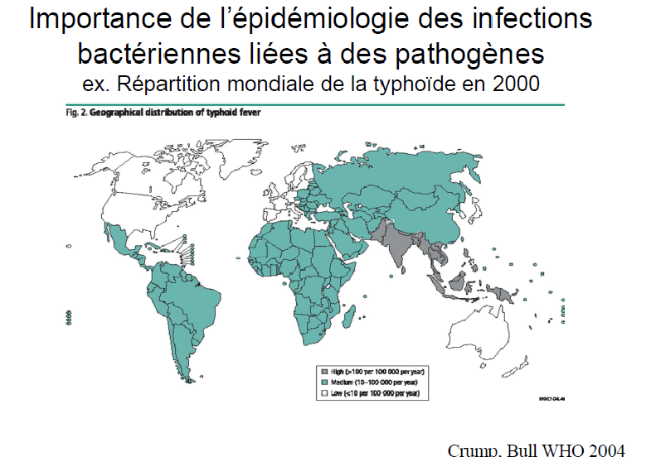

Centres de contrôle :

Les données évoluent. Les informations sont données par les autorités sanitaires. En France, c’est l’institut de veille sanitaire qui publie les données concernant les maladies à déclaration obligatoire très contagieuses. Il centralise aussi les données en provenance des centres nationaux de Référence qui sont spécialisés dans l’une de ces bactéries.
En Europe c’est l’ECDC ( European Center for Disease prevention and Control) qui gère les épidémies.
Aux Etats-Unis, il s’agit du CDC (Center for Disease Control).
Dans le monde, c’est l’OMS qui surveille ces infections à bactérie pathogène qui sont contagieuses.

Bactéries pathogènes (certaines seront étudiées dans ce cours, d’autres en ED) :

Les bactéries pathogènes le sont pour les patients mais aussi pour les personnes qui les manipulent en laboratoire. Lorsque l’on demande une recherche de ces bactéries, on est donc obligé de prendre des mesures de sécurité biologiques pour les personnes qui vont les manipuler parce qu’il y a un risque d’être malade (c’est aussi vrai pour le médecin qui voit le patient). Les manipulations s’effectuent donc dans des laboratoires de type P3 ou dits de niveau 3 où l’accès est contrôlé, où on travaille sous des postes de sécurité microbiologique qui permettent de ne pas être en contact avec la culture bactérienne. On doit y porter des blouses spécifiques, des masques, etc.

Lors des consultations de malades contagieux, il y a des précautions d’hygiène à respecter pour le médecin et pour le personnel hospitalier (infirmiers…) en particulier l’hygiène standard des mains (solutions hydroalcoliques, ne pas porter ses mains à sa bouche, porter son masque devant le patient qui tousse, etc).

Les agents classés 3 :

Ils sont très pathogènes et ont différents modes de transmission :
-agents cultivables à transmission aérienne :
-brucella qui donne la brucellose, maladie générale qui cause une septicémie acquise en ingérant du lait, plus souvent du fromage contaminé qui viennent d’un animal malade. Notion de transmission animal/homme car nous vivons relativement proches des animaux (éleveurs qui peuvent contracter des maladies « animales»). La brucella est l’une des bactéries les plus contagieuses (il est fréquent, lorsqu’elle est incubée en laboratoire qu’un des techniciens tombe malade si on ne prend pas les précautions nécessaires).

-agents cultivables à transmission non aérienne :
- E.Coli cytotoxique qui a été responsable de grandes épidémies de gastro-entérite hémorragiques. Bactérie qui se transmet plutôt d’homme à homme par le biais des mains et des selles. D’où l’importance d’isoler ces cultures pour éviter le risque d’en ingérer une partie.
-Salmonella enterica Typhi qui donne la typhoïde
-Shigella dysenteriae qui donnent la dysentérie
Bien que ce soit des bactéries pathogènes (les deux dernières citées), elles sont peu contagieuses mais il s’agit tout de même de maladies graves.

Il existe aussi des agents de bioterrorisme, très souvent des bactéries qui peuvent causer des maladies très graves en peu de temps (risque liée à la transmission de spores du Bacillus anthracis ou à la production en masse de Yersinia Pestis qui peuvent contaminer un grand nombre de personnes en peu de temps). Aujourd’hui, la production et la culture de ces bactéries est réservée à certains laboratoires qui ont une sureté biologique. Certains virus sont particulièrement pathogènes par exemple le VIH et le paludisme.

Certaines mesures sont à respecter dans ces laboratoires (diapo passée vite et non détaillée).

Exemples de maladies causées par des bactéries selon leur réservoir :

Parmi les maladies causées par ces bactéries pathogènes dont le réservoir est l’homme, il y a :
-La tuberculose,
-la Lèpre via le Mycobacterium Leprae (infection qui donne des lésions cutanées, l’organisme est envahi par cette bactérie, on ne connait pas très bien son mode de transmission, il est probablement aérien su moins par un contact prolongé. Ce qui est certain c’est qu’il faut avoir été en contact avec un malade pour l’avoir)
-La syphilis, la gonococcie et la chlamydia qui sont des maladies sexuellement transmissibles. Elles se transmettent lors d’un rapport sexuel, oral ou rectal.

Certaines maladies sont causées par des bactéries vivant dans l’environnement (il faut donc avoir été en contact de cet environnement particulier, ce n’est pas valable partout) il s’agit de :
-Charbon
-Tétanos
-Botulisme

Certaines maladies sont causées par des bactéries portées par un animal (il y a donc eu contact avec cet animal) :
-Tularémie, par les lièvres, les renards, les animaux sauvages.
-Ricketties, par des puces de rongeur et par des tiques.
-Peste, par des puces de rongeur aussi.
-Morve, par les chevaux

Relations homme/animal/environnement :
Liens entre
-homme malade et environnement. Exemple : un homme malade qui excrète les bacilles responsables de la Typhoïde dans son environnement. Si ces excrétas sont utilisés pour fertiliser des champs, on retrouvera des bactéries dans les éléments qui ont poussé dans ces champs. Parfois, c’est donc l’environnement qui joue le lien entre un homme sain et un homme malade.
-animal malade et environnement.

II – La Tuberculose :

Le Mycobacterium Tuberculosis (nom de la bactérie) Complex (car il en existe plusieurs variantes). Il s’agit d’une seule espèce sur le plan génétique mais qui peut avoir plusieurs noms selon l’épidémiologie. Cette découverte a été faite il n’y a pas très longtemps. Cette maladie existe depuis longtemps. On sait que la tuberculose est causée par le M.Tuberculosis chez l’homme et par le M.Bovis chez l’animal. Certaines variantes existent aussi selon l’évolution et selon la région. Toutes ces bactéries sont des bacilles de la Tuberculose.
Il est important de savoir que le vaccin du BCG est fait à partir du M. Bovis.
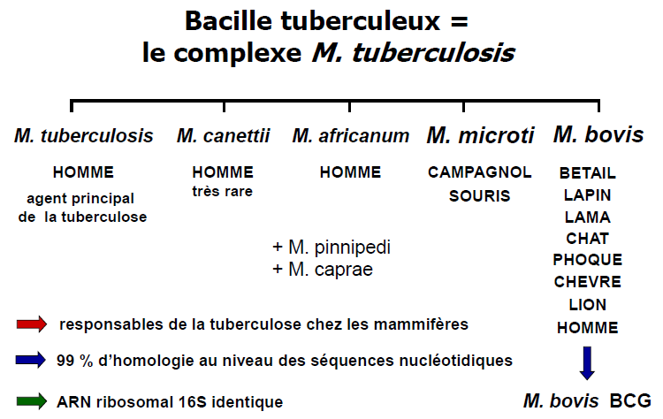

Maladie qui existe depuis très longtemps et qui avait une forte prévalence, encore à l’origine de 10% des décès aujourd’hui.
10% des étudiants en médecine développent la tuberculose car ils sont en contact des malades.

Historique (la prof n’a évoqué que les faits et non les dates sauf celle de 1944):

1865 : Un médecin militaire du Val de Grâce montre que la maladie est inoculable et non héréditaire (homme à homme ou homme à animal et inversement d’où l’importance de surveiller les élevages bovins,…la pasteurisation a permis de faire disparaître la transmission via le lait de la tuberculose).
1882 : R. Koch découvre le bacille c’est pourquoi on l’appelle aussi le bacille de Koch (BK).
1908-1920 : Progrès avec le vaccin de Calmette et Guérin. Depuis quelques années ce vaccin n’est plus obligatoire en France mais il est fortement recommandé en particulier en Ile-De-France.
1944 : Grande avancée avec la découverte du premier antibiotique antituberculeux la streptomycine. Puis il y en a eu d’autres, l’Isoniazide et la Rifampicine.

Répartition mondiale :

Il y a plus de 8 millions de cas et 1 million de morts (grâce aux antibiotiques). Importance de la co-infection avec le VIH qui provoque une immuno-dépression. Cette maladie a extrêmement diminué dans les pays occidentaux mais elle a toujours une forte prévalence dans le sud de l’Afrique et en Asie. L’immigration en Europe qui compte 72 000 cas joue donc un rôle.
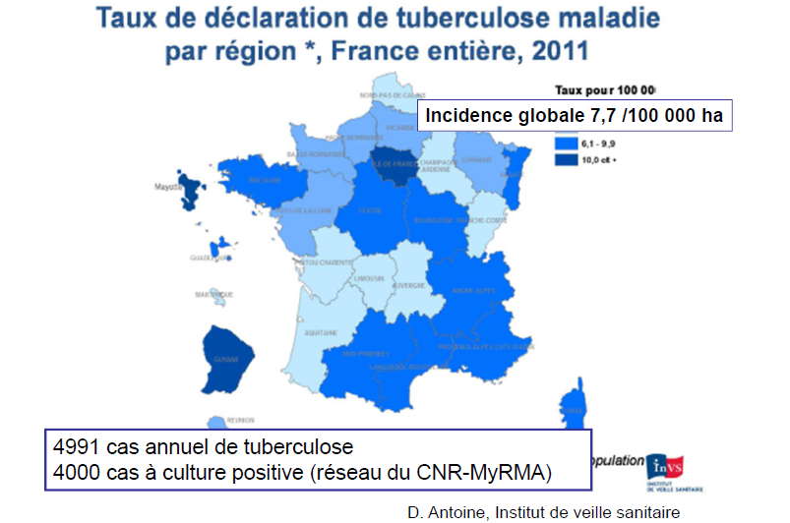
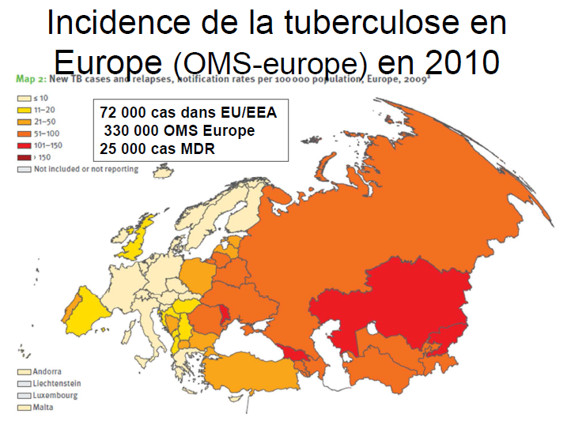

En France : Chaque médecin qui voit un malade qui a la tuberculose envoie une fiche à l’Agence nationale de la Santé, ce qui permet à la fin de l’année de pouvoir en connaître le nombre qui s’élève à 5000 cas en 2010. Les régions où il y en a le plus sont l’Ile-De-France, Mayotte et la Guyane.

On est passé de 31 000 cas en 1970 à 5000 cas en 2010, il n’y a donc pas de recrudescence de la Tuberculose comme on peut l’entendre dans les médias. Il est vrai que l’on peut avoir de légères augmentations d’année en année parfois mais cela est dû aux mouvements migratoires. Globalement, la prévalence baisse grâce aux traitements et à la prise en charge des malades.

Epidémiologie de la Tuberculose :

On estime qu’en l’absence de traitement, si 100 personnes avaient la Tuberculose, la moitié en mourrait, le quart survivrait spontanément, l’autre quart serait des malades chroniques.

On estime qu’un tuberculeux infecte 10 personnes (proches, amis+++). C’est ce que l’on appelle la primo-infection.

Il existe une inégalité probablement immunologique qui fait que lorsqu’on est infecté, on n’est pas toujours malade. Environ 10% des infectés vont devenir malades. Pour 1000 infectés on aura donc 100 malades.

La majorité des infectés (parmi ceux qui développent la maladie) vont devenir malades dans les deux ans qui suivent le contage (80%). 20% développeront la maladie bien plus tard. C’est ce que l’on voit chez les personnes âgées qui ont leurs défenses immunitaires qui baissent alors qu’il est très probable que durant leur enfance elles aient été infectées pas la tuberculose. En France, il s’agit ces derniers cas sont les plus importants. Au contraire, dans les pays d’Afrique du sud, la majorité des malades ont 30 à 40ans car ils développent la maladie à la suite de leur infection.

Les différentes manifestations de la tuberculose (on les reverra plus tard en pathologie) :

La majorité des cas de tuberculose ont des formes pulmonaires (=infections pulmonaires). En effet, il est question de transmission aérienne. De plus, les bactéries ont besoin d’oxygène pour se multiplier.
Il existe des cas de formes extra-pulmonaires (très connus) qui peuvent être des formes osseuses, endocriniennes, rénales. On peut aussi avoir des formes rares comme la thyroïde, la surrénale,…
Il existe aussi des formes très rares disséminées (septicémiques qui passent dans le sang) chez les malades immunodéprimés+++.

Les caractéristiques du bacille tuberculeux :

Il est aérobie strict d’où la localisation préférentielle dans les poumons.
Sa paroi est épaisse et riche en lipides. Il est mis en évidence par une coloration spécifique, la coloration de Ziehl-Neelsen. En effet, il a une coloration acido-alcoolo résistance (attention c’est la coloration qui est résistante et non le bacille !!!). Sa paroi lui confère une résistance aux ATB (traitement spécifique) et aussi aux antiseptiques (acides, bases, alcools utilisés pour la désinfection).
Le bacille tuberculeux a un temps de division très lent (20heures). Par conséquent, au laboratoire, la culture va être très lente, il va falloir 3 semaines, un mois. Le traitement doit donc aussi être très long. Il peut aller de 6 mois à deux ans en fonction des ATB donnés.

Structure de la paroi bactérienne :

Les mycobactéries ont une membrane plasmique comme les autres bactéries mais à l’extérieur elles ont une paroi riche en liquide qui permet d’être colorées en rose par la coloration de Ziehl et Neelsen. Sur l’image, on peut voir le bacille en rose, long et fin. Les autres bactéries sont en bleu puisqu’elles ne sont pas acido-alcoolo résistantes.

La maladie est évaluée par la quantité de bacilles excrétés. Le premier examen à réaliser est l’examen microscopique sur le crachat des patients. Un malade a plus de 100 000 bacilles par mL de crachat. Il est donc très contagieux. Le risque de transmettre la maladie à ses proches est de 90%. Au contraire si le test microscopique est négatif avec peu de bacilles détectés (ce qui est plus souvent le cas), la culture est positive mais le risque de transmission est plus faible.
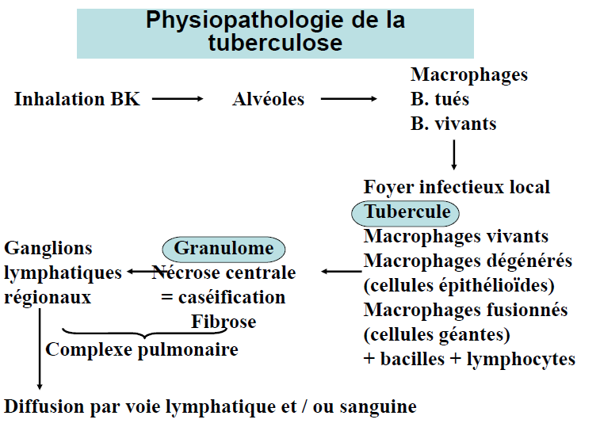
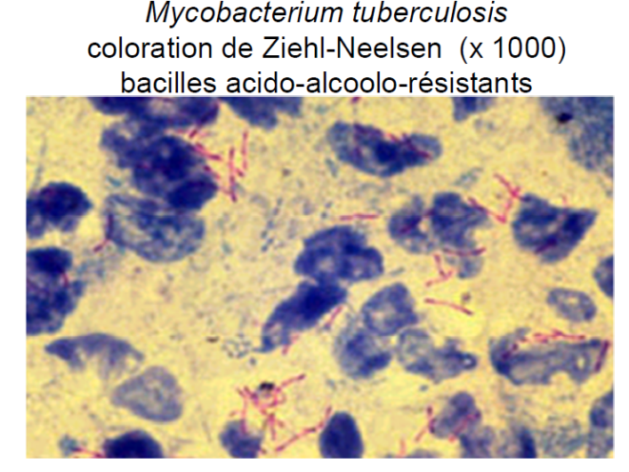

Physiopathologie de la tuberculose :

Le bacille est transmis par voie aérienne. Il suffit donc d’inhaler les gouttelettes émises par le malade qui tousse. Le bacille va alors infecter les alvéoles puis les macrophages ce qui va activer l’immunité cellulaire. Il va alors se constituer un tubercule avec des macrophages atteints qui deviennent des cellules épithélioïdes puis des cellules géantes. L’association sur le plan histologique des cellules épithélioïdes, des cellules géantes, des macrophages et des bactéries constitue le granulome (typique de la tuberculose). Ce granulome se constitue dans le tissu pulmonaire puis il y a éventuellement diffusion dans les ganglions lymphatiques puis il peut y avoir une dissémination par voie lymphatique (d’où les formes extra-pulmonaires = 30%).

Diagnostic :
La nécrose caséeuse (substance pâteuse en anapath) est typique de la tuberculose.

Le premier diagnostic c’est l’examen microscopique au laboratoire :
-La coloration de Ziehl et Neelsen
-La coloration à l’auramine (microscopie à fluorescence) permet d’aller plus vite (pas besoin de rechercher le bacille puisqu’il saute aux yeux grâce à la fluorescence).

Deuxième étape : la culture.
Le bacille se cultive très lentement et la maladie évolue lentement. Le diagnostic peut être posé un mois après le début de la culture.

Troisième étape : on évalue la sensibilité aux ATB qui vont être donnés.
Le même traitement est donné dans le monde entier. Il s’agit de 4 ATB donnés en association : Isoniazide + rifampicine + ethambutol + pyrazinamide (même si on n’apprend pas les traitements en 3ème année, il faut connaître le nom de ces 4 ATB).

III- La gonococcie (blennorragie) :

C’est une infection sexuellement transmissible (« chaude pisse ») provoquée par Neisseria gonorrhoeae. Il s’agit d’un pathogène strict. Décrite par Albert Neisser en 1879 d’où son nom.

Cela donne des urétrites (risque de stérilité), des cervicites chez la femme (diagnostic difficile chez la femme car il faut qu’il y ait des pertes répétées pour qu’on ait l’idée d’aller faire un examen gynécologique), des infections ano-rectales ou pharyngées. Cela donne aussi des conjonctivites, en particulier chez le nouveau-né qui naît d’une mère malade (cela a tout de même beaucoup diminué grâce à la surveillance des femmes enceintes). Forme assez rare de cas avec septicémie (<5% des cas).
Le traitement doit être immédiat et doit concerner le patient et ses partenaires. Le Ceftriaxone est l’ATB le plus actif. C’est une céphalosporine de 3ème génération. Une injection suffit en IM.

Aspect microscopique :
-Coloration au bleu de méthylène
-Coloration Gram : rose si c’est négatif. Toutes petites toxines diplocoques (par 2) « grain de café ».
Bactérie pyogène car elle recrute des PN en grande quantité et produit donc du pus.

Caractères bactériologiques :
C’est une bactérie très fragile, c’est pourquoi elle ne se transmet que par contact direct (sexuel, oral ou rectal). Il faut donc qu’elle soit tout de suite mise en culture (pour le diagnostic) sinon on peut ne pas la retrouver. On utilise des milieux de culture très riches car la bactérie est très exigeante. Le milieu est couleur chocolat car il est fait avec du sang cuit qui apporte des vitamines. Pour se multiplier, la présence de gaz carbonique est aussi nécessaire.
Les caractères biochimiques sont : aérobie stricte, oxydase+ (glucose+, maltose+ que la prof n’a pas dit).

Le diagnostic :
Il s’effectue le plus par PCR (car on peut détecter l’ADN de la bactérie même si elle est morte).

Epidémiologie :
Même si on a des ATB, le nombre de malades augmente car le nombre de rapports sexuels protégés diminue. Importance en Europe et dans le monde, c’est d’ailleurs la 2ème IST dans le monde (la diapo sur la sensibilité aux ATB a été passée vite).

IV-Bacilles à Gram positif sporulés :

Il en existe deux familles et dans chacune d’elles, il existe des pathogènes (pathogènes stricts en gras) :

-Clostridium (anaérobie) :

_Clostridium tetani qui donne le tétanos
_Clostridium botulinum qui donne le botulisme
_Clostridium perfingens qui donne la gangrène gazeuze mais vit normalement dans l’intestin des animaux voire des hommes.
_Clostridium difficile qui donne les gastro-entérites, la diarrhée, et la colite pseudo-membraneuse surtout chez les personnes qui ont reçu des traitements ATB pendant longtemps.
_Clostridium commensaux qui font partie de notre flore digestive, de la flore colique.

-Bacillus (aérobie) :

_Bacillus anthracis qui donne le charbon
_Bacillus cereus donne parfois des toxi-infections alimentaires et des infections cutanées (seul bacillus qui donne des infections parmi ceux qui ne sont pas pathogènes stricts)
_Bacillus subtilis qui est une référence pour la génétique.

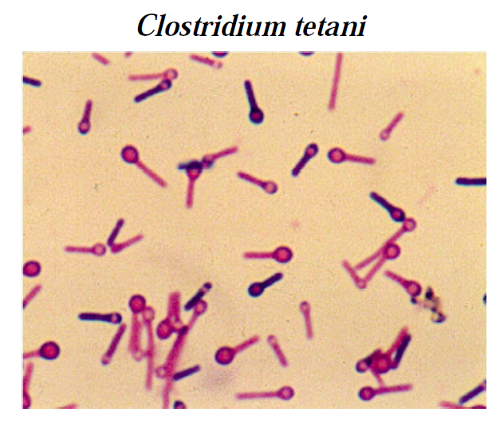
1-Tétanos : Clostridium Tetani :

Sur l’image, ce qui ressemble à une baguette
de tambour ce sont les spores du bacille qui lui
permettent de résister au milieu extérieur.

•Gros bacille à Gram positif, anaérobie, spore déformante (elle prend la forme du bacille)
•Mobile, hémolytique (caractéristiques bactériologiques).
•Commensal du tube digestif des bovins, chevaux, ovins
•Excrété dans zones de pacage et écuries, bergerie, étables
•Survie dans le milieu extérieur grâce à la sporulation et les zones d’anaérobiose
•En pratique = très rarement isolé au laboratoire. Mais l’homme peut se contaminer en se blessant avec des sols contaminés (^^)

La contamination :
Cette bactérie ne peut pas traverser la peau mais elle peut s’introduire dans un organisme lésé. Il ne faut pas forcément une grande blessure.

Physiopathologie :

La multiplication est locale. Il peut y avoir des petits abcès puis il y a intoxication. En effet, le clostridium va produire localement une toxine qui va diffuser par le biais des nerfs et va ainsi intoxiquer les cellules motrices (par voie ascendante jusqu’à la moelle épinière et cerveau au niveau de la synapse motrice neuronale).

La toxine tétanique est une protéine à double effet qui a deux domaines :
-tétanolysine cardiotoxique
-tétanospasmine neurotoxique

Immunisation :
L’intoxication n’est pas immunisante, c’est anatoxine (toxine soumise à la chaleur et au formol qui modifient sa structure) qui est immunisante.

Épidémiologie :

En France c’est une maladie rare : 30 à 50 cas (personnes âgées puisqu’elles sont moins bien vaccinées, oublis des rappels) dues à petites blessures en campagne.
Dans les PVD (pays en voie de développement) : tétanos néonatal sur infection du cordon (accouchement en milieu d’hygiène défavorable) ou tétanos post-opératoire ou post-traumatique.

Clinique :
Le tétanos est une maladie mortelle sans réanimation : paralysies spastiques et contractures
douloureuses. Le premier signe classique est le trismus inaugural (contracture irréductible et douloureuse des masséters = muscle de la mastication) -> spasme laryngé donc s’il y a réanimation avec ventilation artificielle, la survie est possible.

Le diagnostic est clinique, anamnestique. Le pathogène survient généralement chez les personnes qui ne sont pas vaccinées.
Il n’y a pas de diagnostic bactériologique car le C.tetani n’est surtout présent qu’au début de l’infection, puis il se multiplie et devient souvent minime une fois que la maladie est déclarée (rarement isolé dans la plaie nécrosée).

Comment traite-t-on l’intoxication?
-Réanimation si besoin
-On peut donner des anti-toxines et éventuellement des ATB (au début). Mais surtout le plus important c’est la prévention et donc la vaccination (anatoxines) qui est obligatoire et répétée d’abord tous les cinq ans puis tous les dix ans.

Face à une plaie importante, on recourt à l’antisepsie de la plaie pour nettoyer, pour éviter la nécrose et pour enlever le clostridium éventuel qui serait dans la plaie. Lorsqu’il s’agit d’une plaie ancienne ou qui n’a pas été bien détergée, on injecte un sérum antitétanique (antitoxines) et on vérifie que la personne n’a pas saigné de nouveau et si on ne le sait pas on la revaccine.

2-Botulisme : Clostridium botulinum :

C’est un gros bacille à Gram positif, anaérobie.
Commensal facultatif vivant dans tube digestif des animaux et est excrété dans l’environnement.
Il Survit dans le milieu extérieur :
–en anaérobie
–grâce à ses spores thermo-résistantes (très résistantes) : 15 min à 120°C (strérilisation) nécessaire pour préparation des conserves (si on prépare mal nos conserves, présente un risque majeur)
–toxine (très résistante aussi) : résiste 10 min à 100°C => préparation des aliments avant consommation lorsqu’ils ont été en contact avec le tube digestif de l’animal.

Comment se fait l’infection?
–Multiplication dans l’aliment non industriel en général on ingère la toxine (c’est donc une intoxication !) Epidémies familiales+++
–bactérie non retrouvée chez le malade, on la retrouve dans l’aliment
–Généralisation : intoxication (via la toxine et non via la bactérie directement).
–C’est une des toxines les plus puissantes, c’est une neurotoxine protéique (20 M DMM / mg) . On mesure la valeur de la toxine avec la dose minimale mortelle (DMM) en l’injectant à des animaux. Elle a un impact sur les jonctions neuro-musculaires il n’y a donc plus de contractions neuro-musculaires.
C’est une maladie non immunisante, il n’y a donc pas de vaccination.

Nombre de cas par an en France :
20 à 50 cas, par cas groupés (familles qui mangent les mêmes aliments).
C’est une maladie mortelle selon la quantité de toxines ingérées (10%) (Paralysies flasques
bilatérales et symétriques; le premier signe est la diplopie puis la dysphagie arrêt respiratoire si on n’est pas réanimé à temps).

Comment se contamine-t-on?
Alimentation : conserves familiales mal préparées, charcuterie, poisson fumés...

Où trouve-t-on la bactérie chez un malade infecté?
–On ne trouve pas la bactérie chez l’homme, on trouve la toxine dans le sang, ou
tube digestif par contre on trouve la bactérie chez l’animal.
–On peut trouver la bactérie et la toxine dans l’aliment

Diagnostic?
Clinique et confirmation par CNR pour présence de toxine dans l’aliment, dans la conserve et chez le malade.

Comment traite-t-on l’infection?
–réanimation (anticholinestérasique)
–Serum antitoxique (trivalent A B E)
–anatoxine (mais elle n’est pas immunisante)

Comment prévient–on l’infection?
–Niveau individuel : préparation des conserves suivant la réglementation et consommation d’aliments cuits au moins 10min à 100°C.
[–Pour la collectivité : contrôle abattage des animaux, fabrication des conserves
et charcuterie la prof n’en a pas parlé]

3- Charbon : Bacillus anthracis :

C’est un gros bacille à Gram positif (1 x 4 μM) avec spore NON déformante. C’est une bactérie aérobie. La culture n’est pas difficile. C’est une bactérie qui là encore vit chez les animaux dits charbonneux et qui est donc excrétée dans leur environnement.

Comment se contamine t-on?
Les animaux sont porteurs de ce charbon et excrètent le bacillus anthtracis dans les champs,
« pâturages maudits ». Ce sont surtout les personnes en contact avec ces animaux qui seront
malades (éleveurs, équarisseurs, fourreurs, tanneurs).

Pour la petite histoire : il a touché la population générale comme agent bioterroriste durant la
guerre bactériologique en 2001 après le 11 septembre : des enveloppes contaminées avec des
spores du bacillus sont envoyés et font 7 cas mortels aux États-Unis.
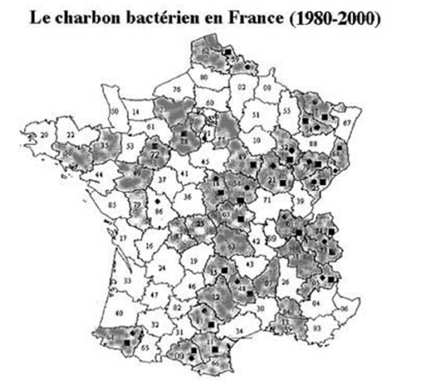

En France il existe certaines zones où
le charbon est plus présent, il existe
donc un risque plus élevé de charbon
pour les éleveurs dans ces régions.

Comment se fait l’infection?
-Inoculation (via une plaie) => provoque une infection locale cutanée assez reconnaissable.
-Inhalation => Multiplication locale pulmonaire maladie grave très rapidement mortelle. D’ailleurs, c’est ainsi que l’agent de bioterrorisme est dangereux car les spores sont mises en suspension dans de la poudre comme du talc qui est alors inhalée.
-Généralisation rapide si voie pulmonaire.
-La toxine charbonneuse = 3 protéines :
-antigène de protection qui permet la pénétration des autres protéines dans la cellule.
-Facteur de l’œdème : l’adénylate cyclase
-Facteur létal : pouvoir nécrotique
-Immunité humorale la vaccination existe mais elle n’est pas généralisée.

Rares cas en France (5 entre 2001 et 2011) mais comme c’est un agent classé bioterroriste, on fait régulièrement des essais pour voir si on est capable de détecter ces bactéries, de les diagnostiquer par PCR... Le diagnostic est réservé à des laboratoires spécialisés (il en existe un à deux par région).

Comment traite-t-on l’infection ?
-Tout d’abord par des ATB : cyclines, fluoroquinolones
-Très précoce ou préventif/contact
-Prévention auprès des éleveurs, éviter les transmissions.

V. Helicobacter Pylori

Ce sont Jim Warren and Bill Marshall qui l’ont découverte en 2007 (prix Nobel).
Bacille à gram – mobile, qui adhère à la muqueuse gastrique. C’est une bactérie extra-cellulaire.
Elle est responsable de l’ulcère gastro-duodénal mais aussi du cancer gastrique. C’est la seule bactérie associée à un cancer.
Son réservoir est l’estomac humain, elle se transmet durant l’enfance, des parents (ou d’autres personnes proches de la famille) aux enfants. Manifestations à l’âge adulte, il faut donc très longtemps avant qu’elle ne provoque de maladie.

Épidémiologie :
Le taux d’infection dépend du mode de vie. Plus la famille vit rapprochée plus les enfants sont contaminés. Cela dépend également de l’endroit où on est né. Très peu de jeunes en France sont infectés aujourd’hui. Par contre, plus de 80% des personnes âgées aujourd’hui sont atteintes car il y avait plus de promiscuité durant leur enfance. Elles ont donc été infectées. Il y a un effet de cohorte.
En pathologie, on a une inflammation aiguë de la muqueuse avec une gastrite chronique, et éventuellement un ulcère gastro-duodénal et un cancer. Tous les malades infectés développent une gastrite chronique et c’est une des causes du cancer gastrique. C’est la seule bactérie qui peut causer un cancer !

Bactériologie :
Culture exigeante et difficile : 5 à 7 jours en milieu riche fabriqué le jour même (gélose 10% de sang frais pour apporter les vitamines).
Caractéristique très importante : elle a une activité uréasique très élevée : on fait des tests à l’urée en salle d’endoscopie : on fait une biopsie de l’estomac, on la met en présence d’urée (réactif de l’uréase) et on voit tout de suite une réaction.

Diagnostic :
-par PCR à partir de biopsie de l’estomac.
-Sérologie uniquement chez l’enfant (chez qui on ne peut pas faire de biopsie) ou pour études épidémiologiques
-Test respiratoire (urée marquée C14) pour contrôle de négativation après traitement, il est très spécifique d’HP. Utilisé uniquement pour vérifier que la personne est guérie. On fait souffler une personne dans un sac après avoir absorbé du Carbone 14.

Traitement:
Standardisé : 2 antibiotiques (Amoxicilline (famille de la pénicilline) et Clarithromycine (famille des macrolides) ou metronidazole) associés à un IPP car il faut que le pH soit neutre pour que les ATB soient efficaces.

VI- Cholera -Vibrio cholerae :

Bacille à Gram négatif extrêmement mobile qui provoque le choléra (maladie digestive).

Infection par voie orale par ingestion d’aliments contaminés. La bactérie se multiplie dans les intestins, elle adhère aux entérocytes. Elle va causer un syndrome cholérique : elle adhère mais elle n’envahit pas : elle sécrète une exotoxine (toxine dans le milieu extra-cellulaire) protéique qui entraîne une diarrhée très aqueuse (fuite d’eau et d’électrolytes par diminution de leur réabsorption).

Diagnostic
par examen microscopique des selles : on y voit très facilement le bacille à Gram négatif en virgule (comma), très mobile avec un cil polaire (monotriche) ou en culture. Le choléra survient très souvent dans un contexte d’épidémie.

Sur le plan clinique :
-très contagieux, incubation 4 à 6 jours. Diarrhée avec selles afécales en
« eau de riz », >20L/j. Le seul risque c’est la déshydratation qui peut être mortelle.

Épidémiologie:
endémique en Inde, épidémique en région intertropicale Afrique et Asie.
Dernière épidémie : Haïti (souche du Népal !). En France, il n’y a que des cas d’importation.

Traitement :
Les antibiotiques diminuent le risque de transmission. Pour le patient, le plus important est la réhydratation. En effet, les ATB ne servent pas pour traiter car les tissus ne sont pas touchés (puisque la toxine n’envahit pas les tissus). Sans traitement mortalité >50%, Avec traitement <1%.

VII- Typhoïde - Salmonella enterica :

Il en existe 2 serotypes : Typhi ou parathyphi A, B. C’est une bactérie de type bacille à Gram négatif.

Physiopathologie (un peu similaire à celle du vibrio cholerae) :
Transmission fécale-orale (ingestion d’aliments ou d’eau contaminés le problème de l’eau potable est central). Invasion des cellules digestives qui donne une diarrhée pas très intense. Cette invasion permet à la bactérie de diffuser dans le sang par voie lymphatique et donc de causer une septicémie. La septicémie donne une fièvre très élevée et un « tuphos » caractéristique de la typhoïde (Wikipédia : état de stupeur et d’abattement extrême). Il y a parfois une localisation dans la vésicule biliaire ce qui explique que la personne ne rechute pas. Sans entrer dans les détails, cette bactérie traverse les cellules pour en ressortir du côté de la circulation lymphatique et ainsi envahir l’organisme.

Le diagnostic se fait par :
-hémoculture : présence de la bactérie dans le sang.
-Coproculture : on retrouve salmonella enterica (pas toujours le cas) et comme il existe deux sérotypes (typhy et paratyphy) qui donnent la typhoïde on fait une caractérisation antigénique. Il existe un seuil diagnostic qui mesure le transport anti-salmonelles présentes dans le sang, c’est le sérodiagnostic de Widal et Félix. Mais il a peu d’intérêt pour la maladie car il n’est pas très spécifique et pas très sensible.

VIII-Diphtérie : Corynebacterium diphteriae

C’est une infection respiratoire et non digestive comme les précédentes.

Bacille à gram + petit, assez exigeant cultivable en milieux spéciaux. Il sécrète une exotoxine causant une toxi-infection associant :
–angine sévère
–signes d'intoxication : risque de malaise respiratoire voire d’asphyxie.

La transmission est inter-humaine, au moindre cas cela peut donc très vite se transformer en une épidémie.
Vaccination par l’anatoxine (obtenue par inactivation de la toxine via le formol et la chaleur comme pour le tétanos).
L’exotoxine provoque une destruction cellulaire et est responsable des signes de la diphtérie.

Physiopathologie :

– angine pseudo-membraneuse avec fausses membranes extensives sur les amygdales et le luette (intense réaction inflammatoire : tapis de polynucléaires et fibrine). On peut par la suite avoir une rapide extension au larynx entraînant une asphyxie qui peut être mortelle : le croup.
– adénopathies satellites, aussi appelées cou de buffle, parfois volumineuses (30% des cas)

Culture assez exigeante d’autant plus que c’est une bactérie qu’on ne rencontre jamais.
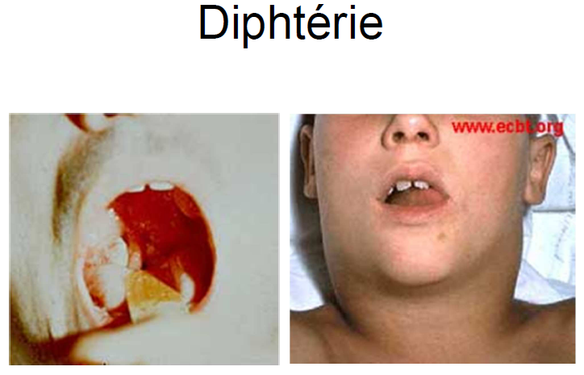
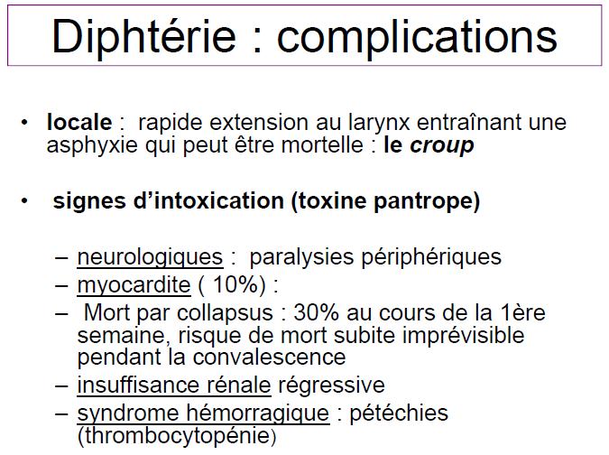

Le diagnostic :
Il s’effectue sur PCR du génome car il existe des souches qui ne sont pas toxinogènes (non infectées par le phage). Le danger c’est la toxine qui est codée par un virus qui infecte la bactérie (=phage)

Calendrier vaccinal tous les cinq ans puis tous les dix ans avec le tétanos. Arrêt des rappels à 20ans car il n’y a plus de cas en France et donc plus de raison de vacciner. On ne refait alors des vaccins qu’en cas de besoin.

Les pays les plus touchés sont ceux où il y a une promiscuité importante, transmission et absence de vaccination. Il y a eu des épidémies ces dernières années dans les pays de l’ex URSS car le niveau sanitaire de ces pays s’est beaucoup dégradé.

IX. Coqueluche : Bordetella pertussis

C’est une maladie beaucoup plus fréquente en France. C’est une maladie respiratoire de l'enfance très contagieuse, qui se transmet de façon aérienne (toux+++). Les personnes infectées durant leur enfance développent la maladie à l’âge adulte car ils n’ont plus suffisamment d’AC pour se défendre.
De plus, en l’absence de rappel naturel et de rappel vaccinal, on observe depuis quelques années un changement de transmission de la maladie qui ne se fait plus d'enfant à enfant mais d'adultes et adolescents à nourrissons non vaccinés (vérifiez vos rappels!!)
Ces dernières années, il a donc été recommandé de se revacciner surtout à l’âge adulte pour se protéger. Grâce à la vaccination, cette maladie qui était très fréquente a formidablement chuté (mais au moindre cas toute la famille peut vite être infectée).

Clinique :
-toux persistante (>1semaine)
-Quintes (2/3 cas)
-Reprise inspiratoire difficile (chant du coq d’où son nom) 1/3 cas.
-Apnées et accès de cyanose (1/2 cas)
Chez les adultes et les adolescents, c’est un peu moins typique c’est pourquoi on ne voit plus cette forme en France, on n’entend plus tousser.

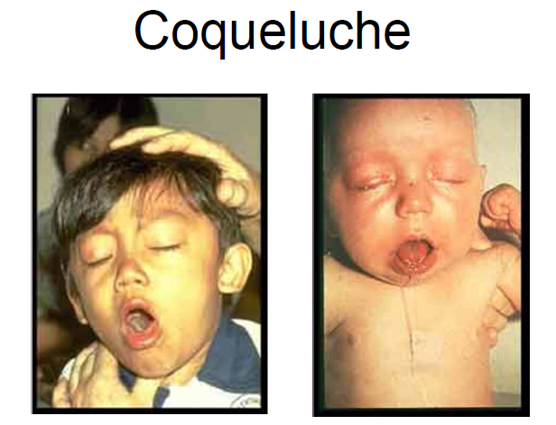
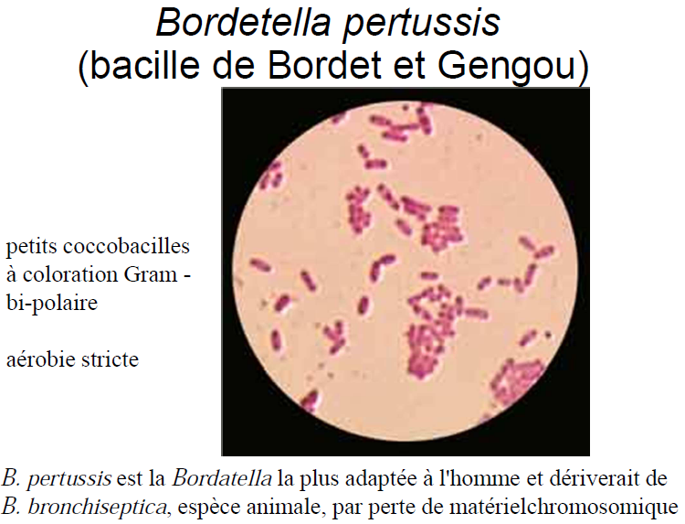

Microscopie :
La bactérie c’est un petit bacille aérobie stricte à Gram négatif qui est difficile à étudier au laboratoire.

Le diagnostic
Le plus souvent ce n’est pas prélevé, on ne peut pas faire de diagnostic ainsi.
La bactérie (Bordetella pertussis = bacille de Bordet et Gengou) adhère aux cellules épithéliales respiratoires et produit ses toxines.
Le plus souvent, le diagnostic se fait par PCR à partir des aspirations nasopharyngées d’un adulte ou d’un enfant qui tousse depuis plusieurs semaines.

Traitement : ATB sont efficaces mais ce qui compte vraiment c’est la vaccination (une à l’enfance et une à l’adolescence).

Séquence émotion :
Dédicace à Laïla parce qu’elle me l’a demandée^^lol.
Dédicace à ma Nadioush fidèle amie depuis la p1 sur qui je peux toujours compter <3
Dédicace à Olfa parce que je n’en connais pas beaucoup qui ont le courage que tu as !!! Et encore mille fois merci pour la fiche !!!
Dédicace à ma Nenouss parce que tu me tiens en éveil en amphi .
Dédicace à ma Leiloush, une vraie warrior au grand cœur !!!
Dédicace à ma Souka Souka, à Bilou mieux connu sous le nom de Mohamed et à toute la famille CHAWKI d’ailleurs parce que vous êtes une équipe de choc !!! Vous avez la bogossitude, la classe et le style ;). Que Dieu vous préserve !!!
Dédicace à Sarah parce que tu es la preuve que les italiennes sont les plus belles ;). Et c’est d’autant mieux que t’y as combiné l’intelligence et la gentillesse légendaires des arabes
Dédicace à Eve parce que t’assures sur tous les fronts !!!!
Dédicace à Charlotte qui sait me transmettre ses ondes positives... !!!
Dédicace à Youyou pare que tu portes bien ton nom :p
Dédicace à Valentin qui a eu peur que mes chèques de caution sautent lol.
Dédicace à Maxime parce que t’es le chinois le plus sympa que je connaisse ! Et ça c’est un compliment parce que vous êtes plus d’un milliard :p. Juste pour info, j’en connais 10 à tout casser lol.
Dédicace à Marine et les garçons, mes nouveaux compagnons de stage et un grand merci à Charlotte, Eve et Timon parce que j’étais bien avec vous !!!
La plus grosse dédicace va à mon petit bébé que j’attends avec impatience !!!!

